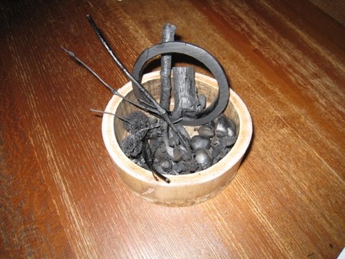
県民公園新港の森からのご案内です
「飾り炭焼き体験会」
参加者募集

１ 内 容 新港の森にある素材（マツボックリやドングリなどの木の実）を採取して、飾り炭焼きを体験していただきます。
炭焼きに必要な炭釜、燃料等は新港の森で用意します。
参加費は無料です。

２ 講 師 森林インストラクター/樹木医 佐伯 肇

３ 日 時 平成３０年１１月１８日(日) 午前１０時～午後２時頃
(小雨決行)

４ 受付・集合場所 「新港の森管理事務所」

５ 募集人数 ３０人 （小学生以上とさせていただきます。
小学生は保護者が同伴して下さい。）

６ 募集締切 １１月１０日(土)、もしくは募集人数に達したとき。

７ 服装・持ち物 動きやすい服装で各自 飲料・昼食をご持参ください。
（昼食時には、キノコ汁を用意しています）
８ 申込み方法
電話又はファックス(様式自由)で、新港の森管理事務所へ直接お申し込みください。
その際、参加者全員の氏名、住所、連絡先電話番号をお知らせください。

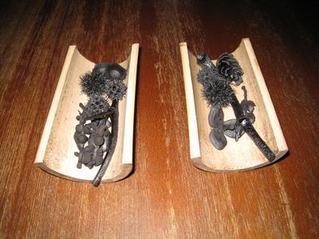
※申し込み先
〒934-0042 射水市作道689
県民公園新港の森管理事務所
電話 0766-84-0950
ファックス 0766-84-0972

